Государственное бюджетное дошкольное образовательное учреждение
детский сад № 78 Красносельского района Санкт-Петербурга «Жемчужинка»

МЕТОДИЧЕСКИЕ РЕКОМЕНДАЦИИ
ПО РАБОТЕ С ПРОЕКТОМ
на звуки [К], [К’], букву К, к.
«Каникулы кота Кузи»
(часть 1)

Автор-разработчик:
учитель-логопед Чулкова Елена Николаевна
Санкт-Петербург
2019 год

Дидактические игры к MIMIO проекту
на звуки [К], [К’].
Название MIMIO проекта | «Каникулы кота Кузи»

Герои тематического проекта
 | Кот Кузя – любитель приключений, собирается в гости к друзьям. |  | Кенгуру и Крошка Ру – живут в Австралии и приглашают Кузю к себе в гости.
Содержание |  | Игры на звук
Паспорт звуков [К], [К’];
Игра «Птичка-невеличка»(1);
Игра «Птичка-невеличка»(2);
Игра «Письмо для друга»
Игра «Корзина с орехами»;
Игра «Сундук с монетами»;
Игра «Домашний беспорядок»;
Игра «Мост через речку»;
Игра «К доске!»;
Игра «Скучный полет».

Название игры |  | «Паспорт звуков [К], [К’]» (ЗВУК)
Дидактическая цель |  | Знакомство со звуками [К], [К’]; с символом звуков [К], [К’]; (пистолет стреляет), его графическим обозначением (круги синего и зеленого цвета). Введение понятия о согласном звуке (имеет преграду – воздух выходит из ротовой полости через преграду (язык) – согласный, твердый или мягкий).
Содержание |  | Характеристика звука: паспорт звука и схема артикуляции.

 | Материал
 |  |  | 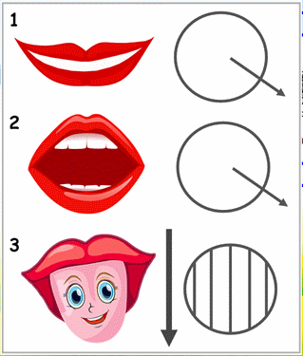
 | Символ звука [К], [К’] – пистолетик |  | Дети под руководством педагога с помощью индивидуальных зеркал проводят анализ звуков [К], [К’] (это происходит еще в момент знакомства со звуками [К], [К’] при помощи проекта Mimio):
 |  |  | Схема артикуляции звука [К], (при произнесении звука [К]):  - губы – разомкнуты;  - зубы – разомкнуты;  - кончик языка – опущен, отодвинут от нижних резцов вглубь ротовой полости, задняя часть спинки языка круто поднимается вверх и образует смычку с поверхностью на границе твёрдого и мягкого нёба. Мягкое нёбо поднято. Воздух встречает на пути преграду – согласный.  Схема артикуляции звука [К’] (при произнесении звука  [К’]):  - губы – разомкнуты;  - зубы – разомкнуты;  - язык – продвинут вперёд, кончик языка касается нижних резцов. Средняя и задняя часть спинки языка подняты вверх и смыкаются с задней и средней частью твёрдого нёба. |  |  |  | Паспорт звуков [К], [К’]  - при произнесении звука есть преграда! Значит звук согласный!  - звук бывает мягким и твердым, обозначаем зеленым (мягкий) и синим (твердый) кружочками.
Инструкция для педагога | Предлагает детям назвать картинку пистолетика, подумать каким звуком можно обозначить его выстрелы (к-к-к-к-к-к…). |  |  |  | 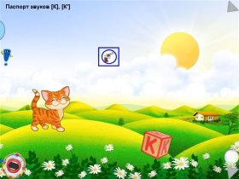
Инструкция, адресованная ребенку | Предлагает открыть книжечку и рассмотреть паспорт звуков [К], [К’] Объяснить, что означают странички паспотра.
Речевой материал | Символы и схемы.
Название игры | «Птичка-невеличка» (ЗВУК)
Дидактическая цель | Слоговой синтез. |  |  | 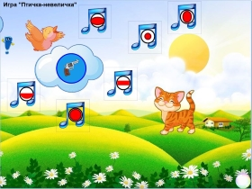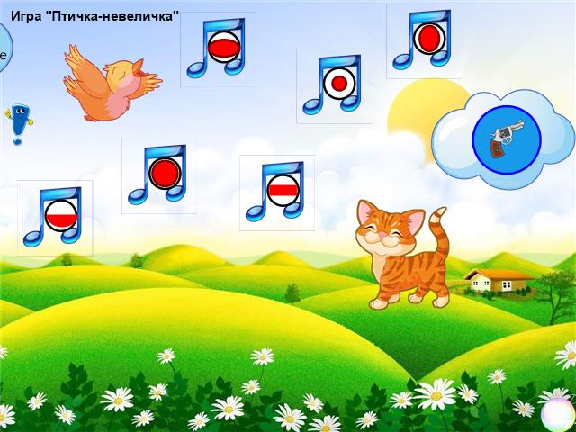
Сюжет игры | К Кузе прилетела птичка-невеличка. Она поет очень красивые песни. Предлагает Кузе и нам спеть с ней вместе.
Инструкция, адресованная ребенку | Давай споем песенку вместе с птичкой, звуковые обозначения тебе помогут.
Речевой материал | Картинки-нотки с обозначением гласного звука .
Символ звука [К] – пистолет.
Гласные – обозначенные символами.
Пропеваем прямой и обратный слог, соответственно расположению картинок.
Название игры | «Письмо для друга» (ЗВУК)
Дидактическая цель | Слоговой анализ. |  |  | 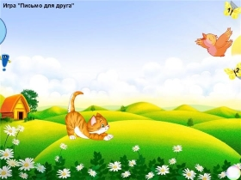
Сюжет игры | Птичка прилетела к Кузе не просто так. Она принесла ему письмо.
Инструкция, адресованная ребенку | Текст в письме оказался зашифрован, попробуй расшифровать его и тогда узнаешь, что же написано в письме.
Речевой материал | Схемы, к которым нужно придумать слоги, со звуками [К], [К’].
 | Зашифрованное письмо – нажми на бабочку №1, расшифрованное письмо – нажми на бабочку №2.
Название игры | «Корзина с орехами» (ЗВУК)
Дидактические цели | Работа со слоговой схемой слова. |  |  | 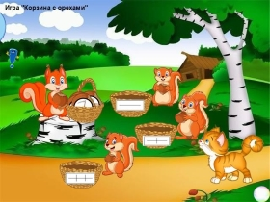
Сюжет игры | Пошел Кузя собирать вещи, а по пути встретил белок. Они делят орехи.
Инструкция, адресованная ребенку | Помоги им поделить орехи правильно, обрати внимание на наклейки на корзинах и орехах, они тебе подскажут.
Речевой материал | - слоговые линеечки на корзинах;  - картинки, размещенные на орехах, имеющие три разные слоговые структуры : односложные, двусложные, трехсложные слова.
Односложные: |  | Двусложные: |  |  |  | Трехсложные: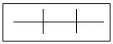
Название игры | «Сундук с монетами» (ЗВУК)
Дидактическая цель | Дифференциация звуков [К], [К’]. |  |  | 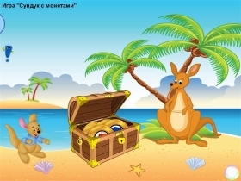
Сюжет игры | Кенга и Крошка Ру нашли сундук с монетами.  Они решили поделить их.
Инструкция, адресованная ребенку | Помоги Кенге и Крошке Ру разделить монеты.  Крошке Ру - монеты с твердым звуком [К]. А Кенге -с мягким [К’].
Речевой материал | Слова со звуком [К]: куб, кот, комар.  Слова со звуком [К’]: пакет, кит, кисть.
Название игры | «Домашний беспорядок» (ЗВУК)
Дидактические цели | Определение позиции звука в слове. |  |  | 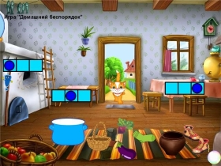  Ботинки – лишние, потому что звук [К’] мягкий.
Сюжет игры | Кузя принимает приглашение друзей, но отправиться в путь он не может без нужных ему вещей, а в доме страшный беспорядок
Инструкция, адресованная ребенку | Помоги Кузе разложить вещи по своим местам. Ориентируясь на звуковые линеечки. Один предмет будет лишним, объясни почему.
Речевой материал | Слова со звуком [К] в начале слова: кастрюля, корзина.
 | Слова со звуком [К] в середине слова: свекла, баклажан.
 | Слова со звуком [К] в конце слова: носок, чугунок.
Название игры | «Мост через речку» (ЗВУК)
Дидактическая цель | Наличие – отсутствие звука [К] в слове. |  |  | 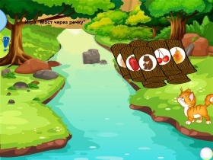
Сюжет игры | На пути у Кузи оказалась небольшая речка, мост через которую был сломан.
Инструкция, адресованная ребенку | Помоги Кузе починить мост, чтобы перейти на другой берег. Используй только крепкие бревна, на них нарисованы картинки со звуком К, остальные не подойдут.
Речевой материал | Картинки со звуками [К], [К’]: абрикос, индюк, клубника, акула  Картинки без звука [К]: медведь, черешня, груша, слон.
Название игры | «К доске!» (ЗВУК)
Дидактические цели | Звуковой анализ слова.
Сюжет игры | Малыш Ру очень любит играть в школу. Мама Кенга задает ему задание:  произведи звуковой анализ слова. Как думаешь, Ру справится? |  |  | 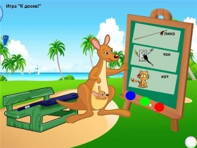
Инструкция, адресованная ребенку | Попробуй и ты вместе с Кенгой и Ру выполнить задание. Бери кружочки, и под каждой картинкой составь схему слова.
Речевой материал | Слова для анализа: кот, ток, пика.
Название игры | «Скучный полёт» (ЗВУК)
Дидактические цели | Звуковой анализ слова. Подбираем готовую слоговую схему к слову. |  |  | 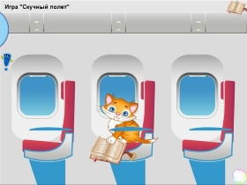
Сюжет игры | Чтобы в полете не заскучать, Кузя взял с собой книгу с заданиями. Но вот беда, одно из заданий оказалось слишком сложным для Кузи.
Инструкция, адресованная ребенку | Помоги Кузе справиться с заданием. Открывай книгу, выбери схему, подходящую к слову, размести ее под соответствующей картинкой.
Дидактический материал | Слова: конь, кино, окно, букет, жук.
 | Звуковые схемы.

